[FIGURA 1]

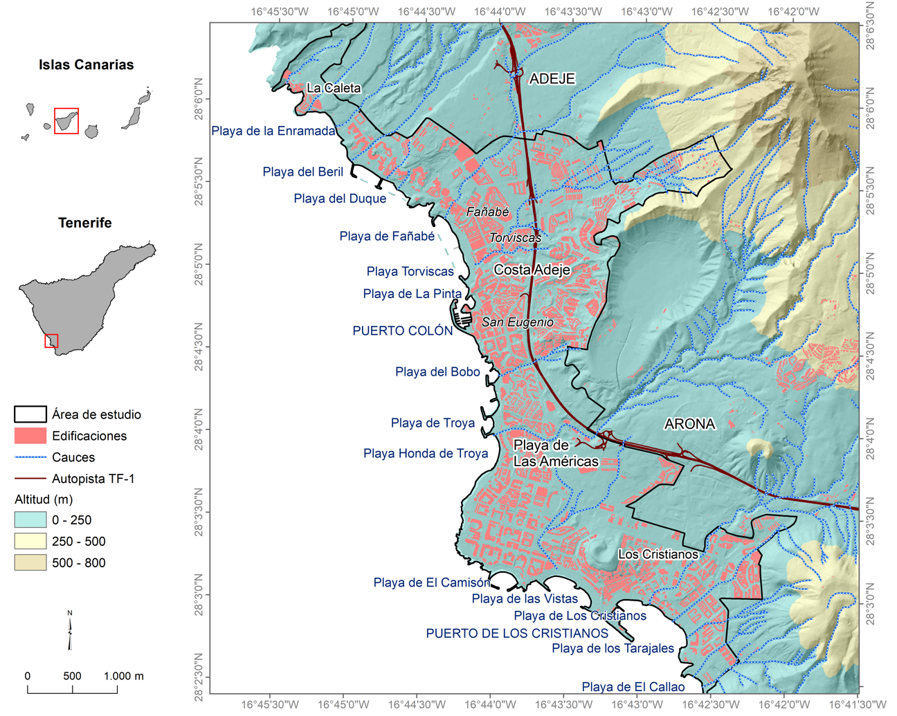

Figura 1. Localización y delimitación del área de estudio. Costa de Arona y Adeje (SO de Tenerife). Fuente: Grafcan e IGN (2019).

[FIGURA 2]

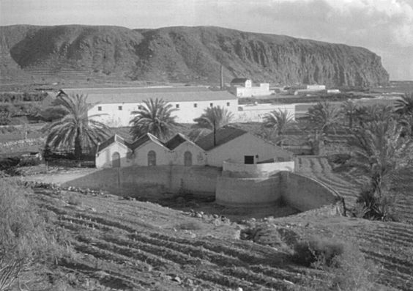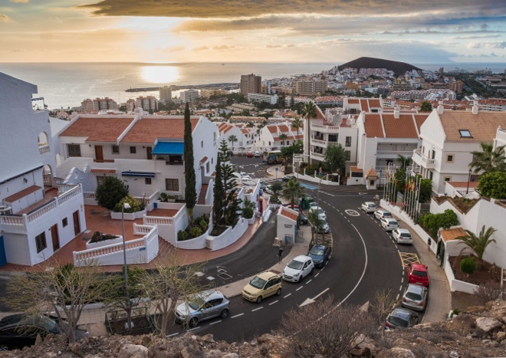

Figura 2: Cambio de usos del suelo en la costa de Los Cristianos, en el SE de Arona (SO de Tenerife): del secano agrícola en la primera mitad del siglo XX al desarrollo turístico actual. Fuente: Anónima (imagen izquierda) y Autores (imagen derecha).

[FIGURA 3]

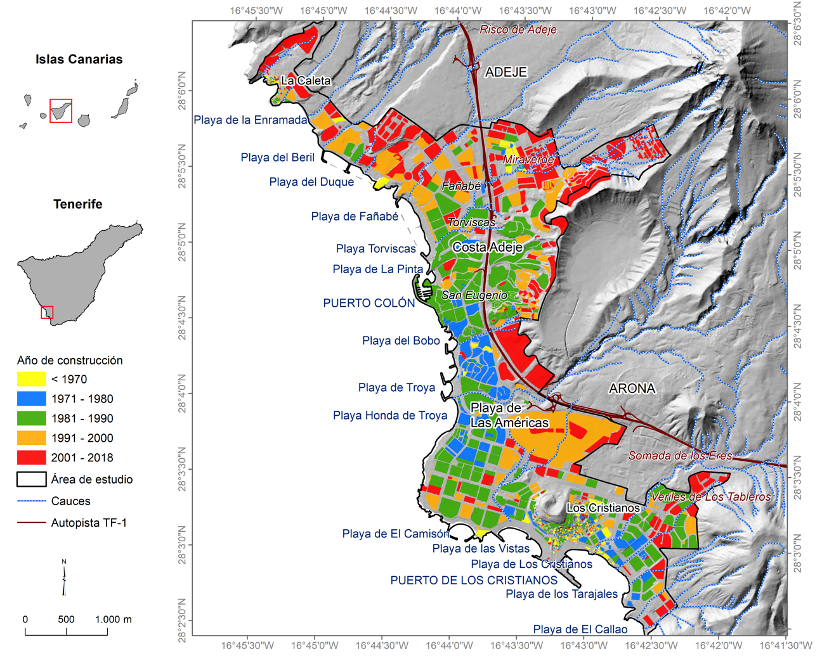

Figura 3. Antigüedad de las edificaciones en la costa de Arona y Adeje (SO de Tenerife). Fuente: Catastro; Grafcan; y PNOA (2019).

[FIGURA 4]

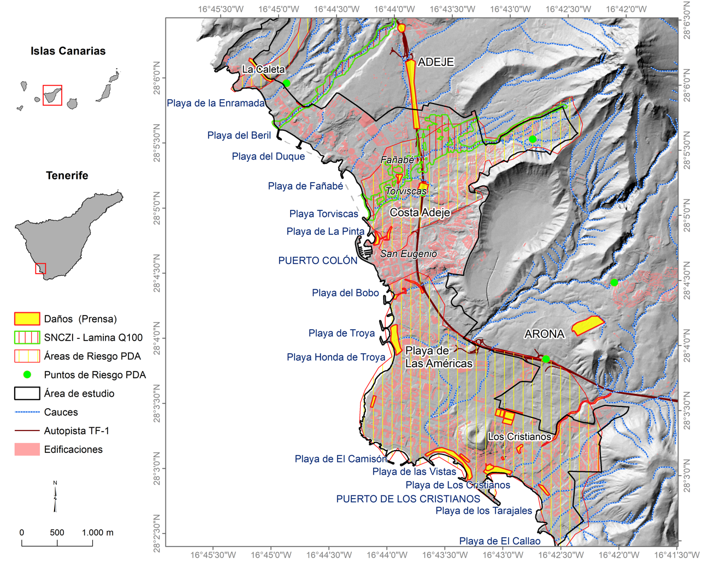

Figura 4. Áreas de amenaza-exposición en la costa de Arona y Adeje (SO de Tenerife).Fuente: PDA (2015); MITECO; Grafcan; IGN; CITA AUTOR 1.

[FIGURA 5]

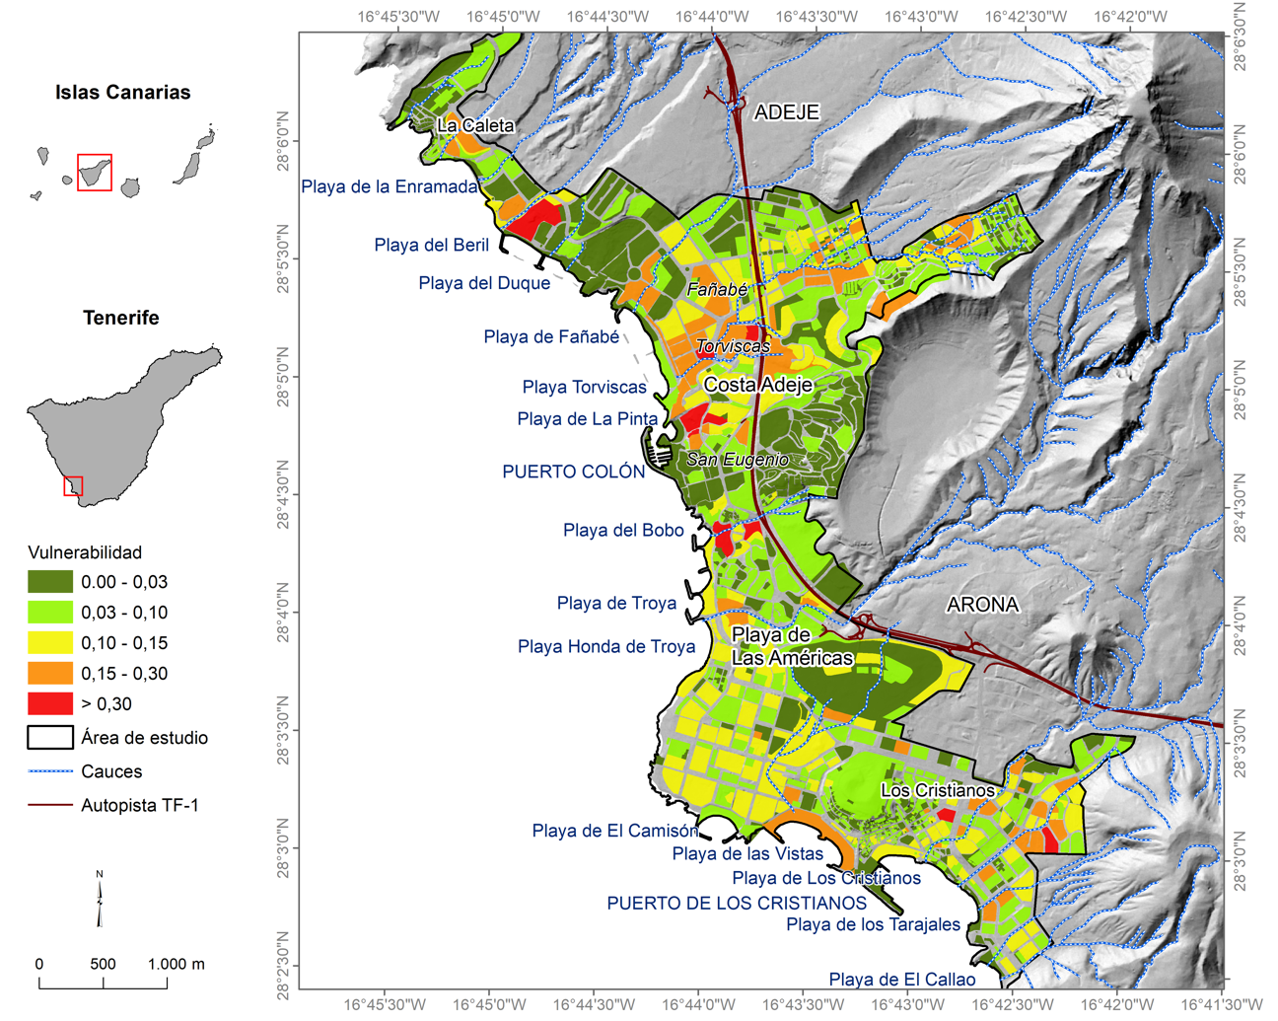

Figura 5. Índice de vulnerabilidad por riesgo de inundación a escala de parcela catastral en la costa de Arona y Adeje (SO de Tenerife). Fuentes: Dirección General del Catastro de SC de Tenerife; Cabildo de Tenerife; PDA (2015); IGN; Grafcan; CITA AUTOR 1.